## Max属性

最小宽度(min-width)与最大宽度(max-width)用于设置图片最小最大宽度限制比较多。比如一个图片为主列表，对象里图片大小不定时候，为了不想让他太小不统一这个时候我们可以使用css最小宽度样式。再如，一个盒子里有文章有图片混排的时候，有时图片宽度不能确定，这个时候如果[html img图片](http://www.divcss5.com/html/h352.shtml)宽度超出了[div](http://www.divcss5.com/)盒子宽度，可能图片就会[撑破div](http://www.divcss5.com/wenji/w364.shtml)盒子造成图片混乱。

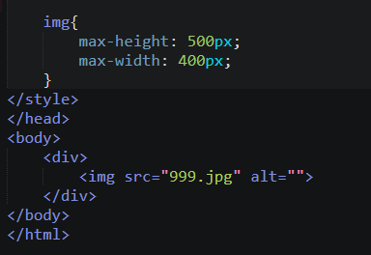

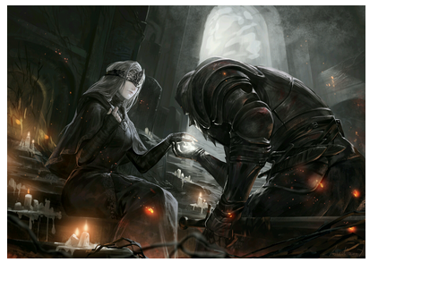

就是给你未知的图片一个最大值以免他把你的盒子给撑爆了。

Overflow等

Visi

Font

Contant